8.6.5 Métodos de Passos Múltiplos

Nos métodos vistos anteriormente, a cada nova estimativa da função utilizava-se a informação de um único ponto anterior. Como é o caso do Método de Euler, mostrado na figura:

y(x)
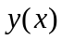
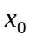
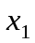
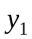
Estimativa a partir de um único ponto anterior
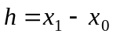
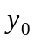
No caso dos métodos de passos múltiplos, utiliza-se informação de mais do que um ponto anterior.

y(x)
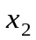
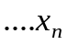
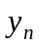
Estimado a partir de informações conhecidas de n pontos anteriores
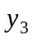
Idéia Basica dos Métodos de Passos Múltiplos
Seja a equação diferencial:
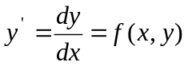
Deseja-se uma nova estimativa da solução no ponto 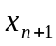. Integra-se a equação diferencial de 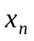 a :
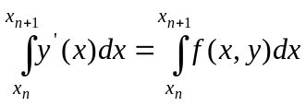
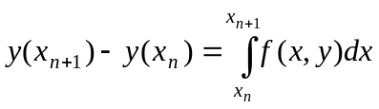
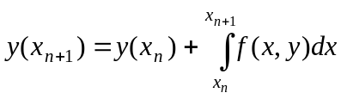
Para a nova estimativa, a integral 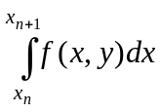 é aproximada por alguma forma de quadratura numérica.

Os Métodos de passos múltiplos são classificados em explícitos e implícitos.

Métodos Explícitos

Os métodos explícitos, quando da nova estimativa da solução no ponto , utilizam informações de m pontos anteriores. Deve-se conhecer: 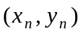, 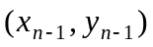, ....., 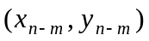. A partir desses dados, aproxima-se a função f(x,y) por um polinômio 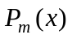, de grau m.
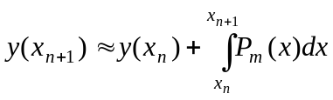
Algoritmos de Adans-Bashforth de ordem m

m=1: 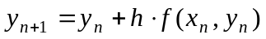

m=2: 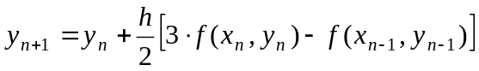

m=3:
m=4:

Métodos Implícitos

Os métodos implícitos, quando da nova estimativa da solução no ponto , utilizam informações de m-1 pontos anteriores e uma estimativa inicial no ponto . Deve-se conhecer: 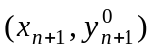, 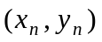, ....., 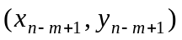. A partir desses dados, aproxima-se a função f(x,y) por um polinômio , de grau m.
A idéia dos métodos implícitos é a utilização como um algoritmo corretor. Como visto no Método de Heun.
Utiliza-se um algoritmo previsor, que pode ser algoritmos da família Adans-Bashfoth, e se corrige com um método implícito.

Algoritmos de Adans-Moulton de ordem m

m=1: 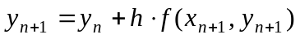

m=2: 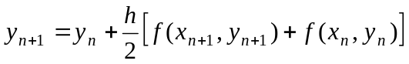

m=3: 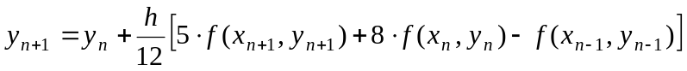
m=4:

É comum a utilização dos métodos implícitos junto com os métodos explícitos. Os Algoritmos da família Adans-Bashfoth são utilizados como previsores e os algoritmos da família Adans-Moulton como corretores.

Passos para se obter 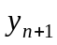

I – Calcular 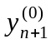 por um método explícito (família Adans-Bashfoth).

II – Inicializar o contador de iterações 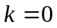.

III – Calcular 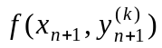.

IV – Calcular 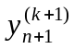, utilizando um método implícito (família Adans-Moulton).

V – Testar se 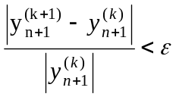 , se positivo, incrementar o contador 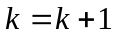 e voltar ao passo III. Em caso contrário calcule o próximo passo de integração.

Observação 1: Para a utilização dos algoritmos da família Adans-Bashforth com 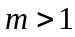, necessita-se de informação de mais pontos além das condições iniciais. Para dar início ao algoritmo, pode-se utilizar qualquer dos método de integração vistos para estimar os pontos necessários.

Exemplo 8.9: Solucione a equação diferencial abaixo usando o Método de Adans-Bashforth de ordem 3 como previsor e o Método de Adans-Moulton de ordem 3 como corretor. Execute tres iterações do corretor para cada estimativa.

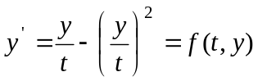 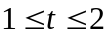, 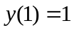 e 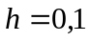
Compare o resultado com o valor real: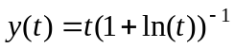

Para Utilizar o Método de Adans-Bashforth de ordem três, necessita-se de informações da função em três pontos. Como temos apenas a condição , deve-se estimar em mais dois pontos. Utilizando Runge-Kutta de Quarta Ordem chega-se aos seguintes valores:

Para 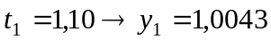
Para 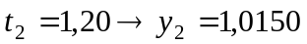

Com os três pontos pode-se realizar previsão para o passo seguinte, utilizando Adans-Bashforh:

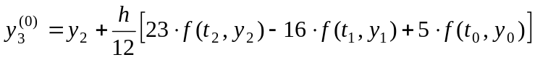

Com o valor da previsão calculado, calcula-se três iterações utilizando Adans-Moulton:

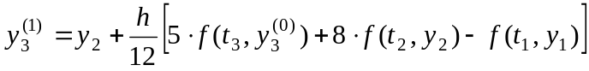

Seguindo esta ordem, calcula-se os valores para os passos seguintes. Os resultados e a plotagem dos valores calculados e exatos são apresentados abaixo:

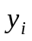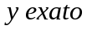
1.00 1.0000 1.0000
1.10 1.0043 1.0043
1.20 1.0150 1.0150
1.30 1.0298 1.0298
1.40 1.0476 1.0475
1.50 1.0673 1.0673
1.60 1.0885 1.0884
1.70 1.1107 1.1107
1.80 1.1337 1.1337
1.90 1.1573 1.1572
2.00 1.1813 1.1812
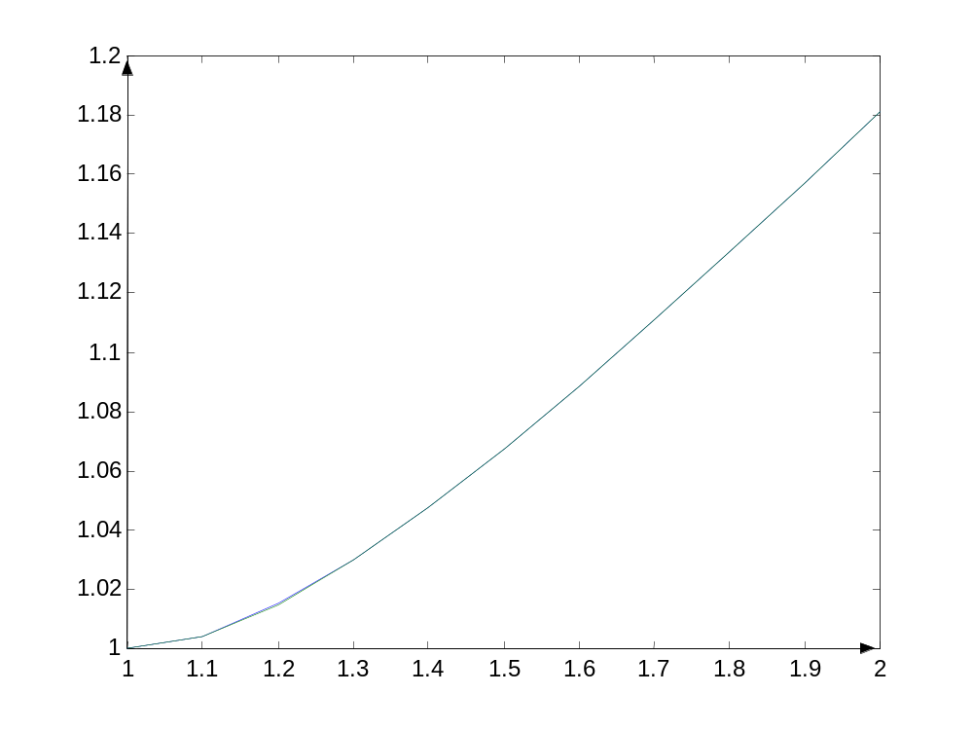

Os gráficos com os valores exatos e estimados se confundem.

  - Solução de Sistemas de Equações Diferenciais

Seja o sistema de equações diferenciais:

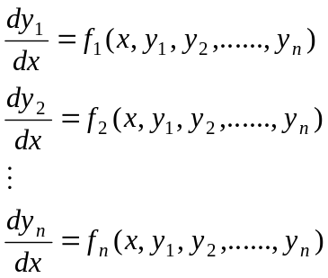

A solução de um sistema desta natureza requer o valor inicial em 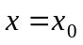 para as n variáveis y.
Todos os métodos vistos podem ser utilizados na solução. O procedimento para a solução do sistema envolve a solução do passo de cada equação antes de passar-se ao passo seguinte.

Exemplo 8.10: Solucione o sistema de equações diferenciais usando o Método de Euler, integrando de 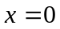 a 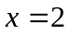, com passo 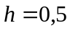 e condições iniciais em dadas por 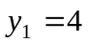 e 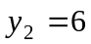.

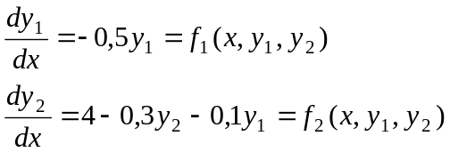

A solução deste sistema resulta em duas funções: 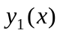 e 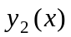. A solução numérica resulta em aproximações de pontos dessas funções. Adota-se uma notação semelhante ao caso de uma equação, introduzindo um novo índice para indicação das variáveis dependentes:

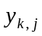 valor estimado para o ponto 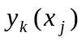 para 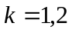.

Para a solução do problema, necessita-se:

j | 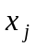 | 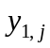 | 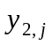
0 | 0 | 4 | 6
1 | 0,5 | 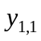 | 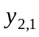
2 | 1,0 | 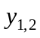 | 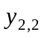
3 | 1,5 | 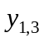 | 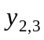
4 | 2,0 | 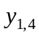 | 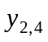

Para 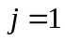 e 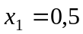

Para 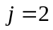 e 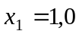

Para 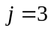 e 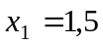

Para 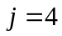 e 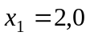

Resultando nos valores tabelados:

j
0 | 0 | 4 | 6
1 | 0,5 | 3,0000000 | 6,9000000
2 | 1,0 | 2,2500000 | 7,7150000
3 | 1,5 | 1,6875000 | 8,4452500
4 | 2,0 | 1,2656250 | 9,0940875

Exemplo 8.11: Solucione o sistema de equações diferenciais do exemplo 8.9 utilizando o Método de Runge_Kutta de Quarta Ordem.

Para a solução do problema, necessita-se:

j
0 | 0 | 4 | 6
1 | 0,5
2 | 1,0
3 | 1,5
4 | 2,0

Para a solução de uma única equação tem-se:

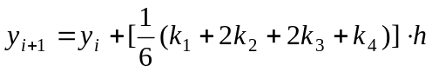
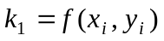
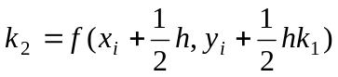
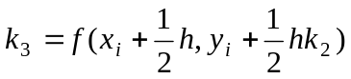
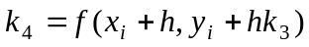

Para o caso de um sistema, necessita-se de uma nova indexação:

Seja um sistema com m equações. Assume-se que tenham sido determinadas as m aproximações para o passo j: 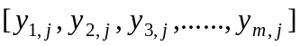. Para se obter as novas aproximações 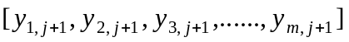 do passo 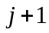, necessita-se calcular as constantes na seguinte sequência:

Para 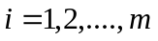 determina-se:
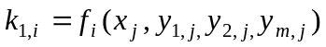

Calculados todos os 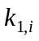, Calcula-se para :

Calculados todos os 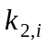, Calcula-se para :

Calculados todos os 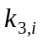, Calcula-se para :

Calculadas todas as constantes, pode-se determinar para as novas estimativas paro o passo .
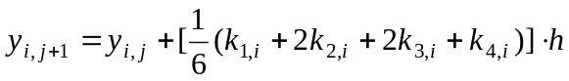

Para o exemplo, tem-se 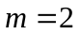 a nova estimativa no passo é dada por:
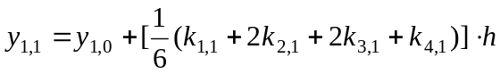
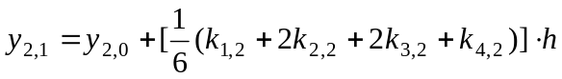

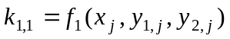
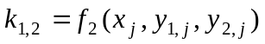
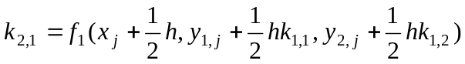
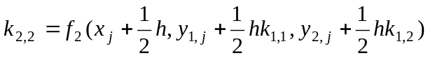

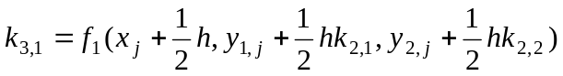
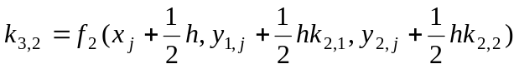

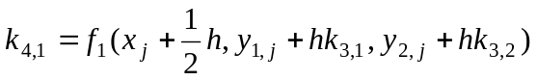
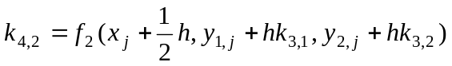

Para o passo 1 do exemplo:

Resultando nas novas aproximações:
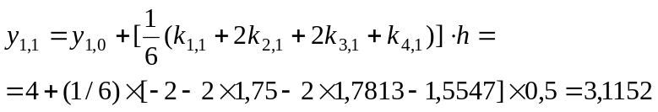
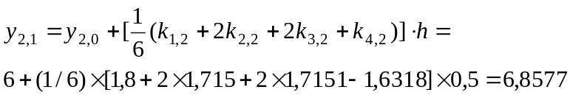

Os Resultados passo à passo são dados abaixo:

J=1
k11 = -2 k12 = 1.8000 k21 = -1.7500 k22 = 1.7150 k31 = -1.7813 k32 = 1.7151
k41 = -1.5547 k42 = 1.6318 y1 = 3.1152 y2 = 6.8577

j=2
k11 = -1.5576 k12 =1.6312 k21 = -1.3629 k22 =1.5478 k31 = -1.3873 k32 =1.5492
k41 = -1.2108 k42 = 1.4682 y1 = 2.4262 y2 = 7.6321

j=3
k11 = -1.2131 k12 = 1.4678 k21 = -1.0614 k22 =1.3880 k31 = -1.0804 k32 = 1.3902
k41 = -0.9430 k42 = 1.3132 y1 = 1.8895 y2 = 8.3269

j=4
k11 = -0.9448 k12 = 1.3130 k21 = -0.8267 k22 =1.2381 k31 = -0.8414 k32 = 1.2408
k41 = -0.7344 k42 = 1.1689 y1 = 1.4716 y2 = 8.9469

Resultando na tabela:

j
0 | 0 | 4,0000 | 6,0000
1 | 0,5 | 3,1152 | 6,8577
2 | 1,0 | 2,4262 | 7,6321
3 | 1,5 | 1,8895 | 8,3269
4 | 2,0 | 1,4716 | 8,9469

Exemplo 8.11: Resolva a equação dinâmica do circuito, considerando que antes do fechamento da chave S não havia nenhuma energia armazenada no circuito, 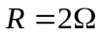, 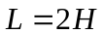 e 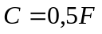, integrando de  a t=5Seg, com passo de integração 0,1 e o Método de Runge-Kutta de Quarta Ordem.

R

L

S

C

V(t)=sin(3,5t) i(t)

Ao fechar-se a chave S, pode-se analisar o comportamento dinâmico do circuito a partir da Lei de Kirchoff para tensões:
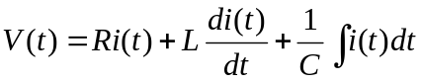
Derivando a equação:
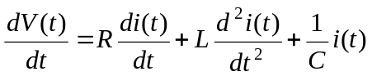
Substituindo a expressão da tensão e rearranjando a equação, tem-se:
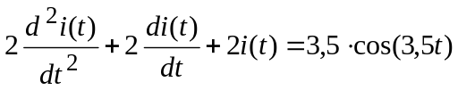
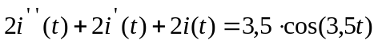

Como não havia nenhuma energia armazenada no circuito, as condições para são nulas, ou seja: 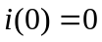 e 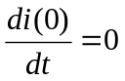.
Inicialmente deve-se transformar a equação de segunda ordem num sistema com duas equações:

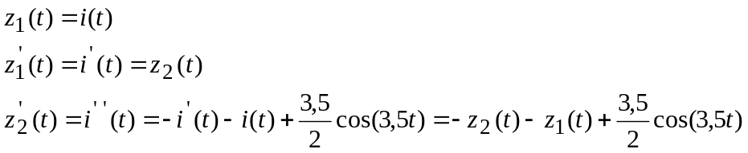

Tem-se o seguinte sistema:

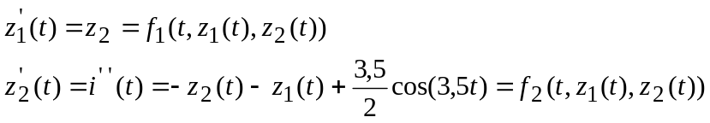

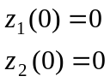

Os resultados da integração são dados pela tabela:

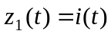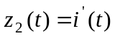
0.00 0.0000 0.0000
0.10 0.0084 0.1628
0.20 0.0313 0.2886
0.30 0.0644 0.3625
0.40 0.1018 0.3758
0.50 0.1374 0.3274
0.60 0.1654 0.2238
0.70 0.1808 0.0783
0.80 0.1803 -0.0908
0.90 0.1626 -0.2621
1.00 0.1285 -0.4139
1.10 0.0811 -0.5270
1.20 0.0249 -0.5866
1.30 -0.0342 -0.5847
1.40 -0.0899 -0.5205
1.50 -0.1364 -0.4008
1.60 -0.1687 -0.2393
1.70 -0.1835 -0.0546
1.80 -0.1796 0.1317
1.90 -0.1578 0.2979
2.00 -0.1213 0.4246
2.10 -0.0747 0.4972
2.20 -0.0240 0.5076
2.30 0.0247 0.4552
2.40 0.0652 0.3470
2.50 0.0927 0.1966
2.60 0.1037 0.0227
2.70 0.0971 -0.1530
2.80 0.0738 -0.3090
2.90 0.0367 -0.4259
3.00 -0.0096 -0.4892
3.10 -0.0591 -0.4911
3.20 -0.1057 -0.4311
3.30 -0.1435 -0.3163
3.40 -0.1676 -0.1605
3.50 -0.1749 0.0176
3.60 -0.1641 0.1963
3.70 -0.1363 0.3540
3.80 -0.0946 0.4716
3.90 -0.0438 0.5348
4.00 0.0102 0.5359
4.10 0.0613 0.4746
4.20 0.1033 0.3584
4.30 0.1316 0.2012
4.40 0.1428 0.0219
4.50 0.1359 -0.1579
4.60 0.1120 -0.3165
4.70 0.0740 -0.4348
4.80 0.0268 -0.4986
4.90 -0.0237 -0.5004
5.00 -0.0712 -0.4400

Os valores são plotados na figura:

